**Báo cáo số 3: Đặc tả yêu cầu của phần mềm (SRS)**

**3.1. Mô tả yêu cầu người dùng**

|  |  |  |  |
| --- | --- | --- | --- |
| **Số TT** | **Usecase** | **Mô tả** | **Vai trò** |
| UC001 | Đăng ký tài khoản mới | Người dùng có thể đăng ký tài khoản để truy cập và sử dụng các chức năng của website | Tất cả người dùng |
| UC002 | Đăng nhập | Người dùng đã có tài khoản có thể đăng nhập vào website bằng username và password. | Tất cả người dùng |
| UC003 | Đăng xuất | Sau khi sử dụng xong người dùng có thể đăng xuất khỏi tài khoản của mình | Tất cả người dùng |
| UC004 | Quên mật khẩu | Người dùng có thể đặt lại mật khẩu nếu quên mật khẩu hiện tại | Tất cả người dùng |
| UC005 | Cập nhật thông tin tài khoản người dùng | Người dùng có thể cập nhật các thông tin của người họ như: họ tên, ngày tháng năm sinh, nơi ở, công việc, mail, password. | Tất cả người dùng |
| UC006 | Tìm kiếm khóa học | Học viên có thể tìm kiếm các khóa học theo tên  Có thể xem các thông tin giới thiệu về khóa học | Học viên |
| UC007 | Đăng ký khóa học | Học viên có thể đăng ký khóa học mà mình muốn theo học | Học viên |
| UC008 | Tham gia khóa học | Học viên sau khi đăng ký khóa học có thể xem tất cả các nội dung bài học trong khóa học | Học viên |
| UC009 | Làm bài tập | Sau khi đăng ký khóa học, học viên có thể làm các bài tập | Học viên |
| UC010 | Làm bài kiểm tra | Học viên sau khi đăng ký khóa học có thể làm các bài kiểm tra | Học viên |
| UC011 | Hỏi đáp bài học | Học viên sau khi đăng ký khóa học có thể tham gia hỏi đáp với giảng viên | Học viên, Giảng viên |
| UC012 | Đánh giá khóa học | Học viên sau khi đăng ký khóa học có thể đánh giá chất lượng khóa học | Học viên |
| UC013 | Theo dõi tiến độ học | Học viên có thể theo dõi tiến độ học của từng khóa học đã đăng ký | Học viên, Giảng viên |
| UC014 | Đánh giá quá trình học | Hệ thống sẽ đưa ra đánh giá cho học viên dựa trên thời gian học, điểm bài tập, bài kiểm tra của học viên.  Giảng viên có thể đưa ra thêm đánh giá khác. | Hệ thống,  Giảng viên |
| UC015 | Tạo khóa học mới | Giảng viên có thể tạo các khóa học mới  Nội dung khóa học mới sẽ được gửi đến kiểm duyệt viên trước khi được áp dụng | Giảng viên |
| UC016 | Cập nhật khóa học | Giảng viên có thể cập nhật, thay đổi nội dung của khóa học mà mình phụ trách  Thay đổi sẽ được gửi đến kiểm duyệt viên trước khi được áp dụng | Giảng viên |
| UC017 | Đóng khóa học | Giảng viên sẽ có thể đóng các khóa học mà mình phụ trách  Hệ thống sẽ gửi yêu cầu đóng khóa học đến kiểm duyệt viên trước khi được áp dụng | Giảng viên |
| UC018 | Phê duyệt thay đổi khóa học | Chức năng cho phép người dùng theo dõi các thay đổi, thêm mới của các khóa học và tiến hành phê duyệt chúng  Trường hợp không đồng ý phải có phản hồi về cho giảng viên lý do | Kiểm duyệt viên, Admin |
| UC019 | Thay đổi người phụ trách khóa học | Admin có thể cấp hoặc hủy bỏ người phụ trách của khóa học  Chỉ được cấp cho người dùng có quyền hạn từ giảng viên trở lên | Admin |
| UC020 | Phân quyền tài khoản | Admin có thể cấp quyền hoặc thay đổi vai trò của các tài khoản người dùng | Admin |
| UC021 | Thay đổi mật khẩu của tài khoản | Admin có thể thay đổi password của tài khoản người dùng | Admin |
| UC022 | Khóa tài khoản | Admin có thể khóa tài khoản người dùng, ngăn chặn người dùng đăng nhập vào tài khoản. | Admin |
| UC023 | Xóa tài khoản | Admin có thể xóa tài khoản người dùng khỏi cơ sở dữ liệu của hệ thống | Admin |
| UC024 | Tạo tài khoản mới | Admin có thể tạo tài khoản mới mà không cần phải xác thực email | Admin |

**3.2. Đặc tả yêu cầu hệ thống**

***3.2.1. Yêu cầu giao diện bên ngoài***

*3.2.1.1. Giao diện người dùng*

|  |  |
| --- | --- |
| **Giao diện** | **Yêu cầu giao diện** |
| Màn hình đăng nhập | + Có hai trường nhập liệu là Username và password cùng với nút Sign in  + Có nút Sign up cho trường hợp đăng ký mới tài khoản  + Có liên kết tới trang quên mật khẩu |
| Màn hình trang chủ | + Menu điều hướng nằm ngang phía trên cùng, bao gồm các mục: Trang chủ, Khóa học, Giảng viên, Liên hệ.  + Các Banner và các giới thiệu về website |
| Màn hình các khóa học | + Có phần hiển thị các khóa học đang học  + Có phần hiển thị các khóa học gợi ý  + Trên thanh điều hướng có phần tìm kiếm khóa học theo từ khóa  + Các khóa học hiển thị theo từng thẻ, đẹp, có khoảng cách đều nhau.  + Các thẻ khóa học sẽ tự động điều chỉnh kích thước để phù hợp với kích thước màn hình khi người dùng thay đổi kích cỡ trình duyệt. |
| Màn hình chi tiết từng khóa học | + Mỗi khóa học có ảnh đại diện khóa học và nằm trên cùng bên trái tiêu đề khóa học  + Tiêu đề khóa học hiển thị bằng font chữ lớn, in đậm và nằm cùng hàng, phía bên trái của ảnh đại diện khóa học.  + Ngay dưới tiêu đề có phần đánh giá khóa học  + Phía dưới phần đánh giá có nút đăng ký khóa học, nếu đã đăng ký thì sẽ thay bằng nút vào khóa học  + Bố cục trang giới thiệu khóa học chia làm hai phần: bên trái là giới thiệu về khóa học, bên phải là thông tin về giảng viên.  + Có trang mục lục các bài học và điều hướng tới các bài học tương ứng.  + Giao diện mỗi bài học và bài tập phải rõ ràng, không lỗi font chữ. Có phần điều hướng để trở về phần mục lục và chuyển qua bài tiếp theo. |
| Màn hình giới thiệu giảng viên | Hiển thị thông tin các giảng viên có đóng góp, tham gia vào các khóa học của website và họ phụ trách khóa học nào |
| Trang liên hệ | Gồm thông tin website và địa chỉ, mail liên hệ, số điện thoại hotline |
| Giao diện thông tin người dùng | + Hiển thị các thông tin của người dùng như username, mail, ngày sinh, địa chỉ, điện thoại…  + Hiển thị các khóa học đã tham gia và mức độ hoàn thành khóa học đó |
| Giao diện quản lý người dùng (sử dụng bởi admin) | + Có phần hiển thị danh sách các tài khoản người dùng ở dạng bảng.  + Có các nút, phần thao tác để thực hiện việc chỉnh sửa thông tin người dùng. |
| Giao diện quản lý khóa học (sử dụng bởi giảng viên) | + Có danh sách các khóa học do giảng viên phụ trách, và công cụ để chỉnh sửa các khóa học đó  + Có phần thao tác để tạo mới khóa học như: Tên khóa học, Mô tả khóa học, upload video và tài liệu PDF… |
| Giao diện xét duyệt khóa học (sử dụng bởi kiểm duyệt viên) | + Có danh sách các khóa học có sự thay đổi cần được thông qua  + Có nút đồng ý hoặc gửi phản hồi về giảng viên nếu không đồng ý thông qua. |

*3.2.1.2. Giao diện phần cứng*

Yêu cầu thiết bị sử dụng có thể truy cập internet và sử dụng được trình duyệt web

*3.2.1.3. Giao diện phần mềm*

Trình duyệt web thông dụng (Chrome, Firefox, Safari, v.v.) có hỗ trợ HTML5, CSS3 và JavaScript.

*3.2.1.4. Giao thức truyền thông*

Hệ thống sử dụng giao thức HTTP/HTTPS để truyền tải dữ liệu giữa client và server.

***3.2.2. Tính năng hệ thống***

*3.2.2.1. Tính năng xác thực người dùng*

*3.2.2.1.1. Sơ đồ các use case*

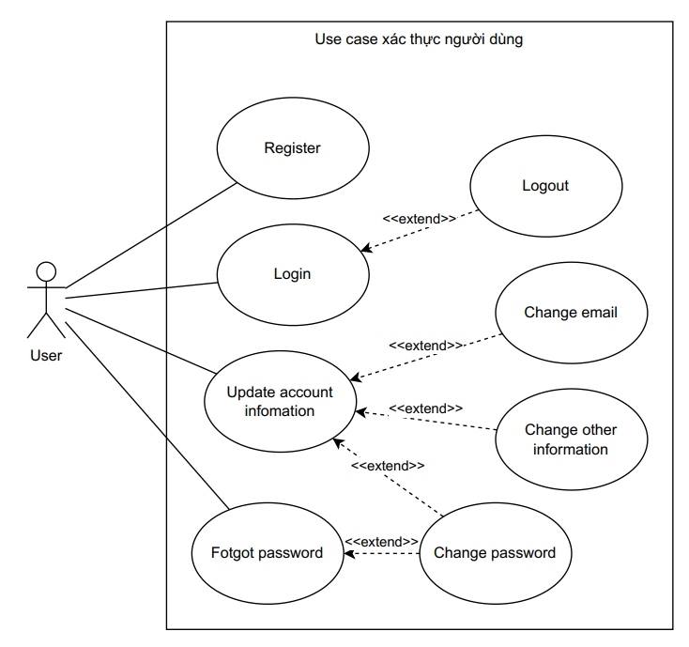

*3.2.2.1.2 Mô tả các use case*

|  |  |  |  |
| --- | --- | --- | --- |
| *Use case số* | UC001 | *Phiên bản use case* | <1.0> |
| *Tên use case* | Đăng ký tài khoản mới | | |
| *Tác giả* | Liêu Chí Tùng  Dương Tống Trọng Hiếu | | |
| *Ngày* | 20/10/2024 | *Ưu tiên* | Bình thường |
| *Người thực hiện:*  Tất cả người dùng | | | |
| *Tóm tắt:*  Chức năng tạo tài khoản mới trên hệ thống, người dùng có thể đăng ký tài khoản để truy cập và sử dụng các chức năng của website | | | |
| *Mục tiêu:*  Người dùng tạo tài khoản mới trên hệ thống | | | |
| *Tác nhân:*  Người dùng muốn tham gia vào hệ thống website | | | |
| *Điều kiện cần:*  Người dùng chưa có tài khoản | | | |
| *Điều kiện đủ:*  Thông tin đăng ký (username, email, password) hợp lệ | | | |
| *Bối cảnh thành công chính:*  1. Người dùng bấm vào nút “đăng ký” trên trang đăng nhập  2. Người dùng nhập đầy đủ thông tin vào form đăng ký tài khoản  3. Người dùng xác thực tài khoản bằng email cá nhân  4. Người dùng được tạo tài khoản thành công | | | |
| *Bối cảnh thay thế:*  2b. Nếu thông tin đăng ký không hợp lệ thì thông báo lỗi sẽ được hiển thị | | | |
| *Ngoại lệ:*  - Nếu username hoặc email đã được đăng ký rồi thì thông báo tài khoản đã đăng ký được hiển thị  - Website hoặc database lỗi, thông báo người dùng thử lại sau | | | |
| *Các mối liên quan:* | | | |
| *Quy tắc kinh doanh:* | | | |

*Luồng dữ liệu UC001*

*Hình*

*Màn hình* *UC001*

*Hình*

|  |  |  |  |
| --- | --- | --- | --- |
| *Use case số* | UC002 | *Phiên bản use case* | <1.0> |
| *Tên use case* | Đăng nhập | | |
| *Tác giả* | Liêu Chí Tùng  Dương Tống Trọng Hiếu | | |
| *Ngày* | 20/10/2024 | *Ưu tiên* | Cao |
| *Người thực hiện:*  Tất cả người dùng | | | |
| *Tóm tắt:*  Người dùng đã có tài khoản có thể đăng nhập vào website bằng username và password. | | | |
| *Mục tiêu:*  Người dùng truy cập vào website | | | |
| *Tác nhân:*  Người dùng đã có tài khoản muốn đăng nhập | | | |
| *Điều kiện cần:*  Người dùng đã đăng ký tài khoản | | | |
| *Điều kiện đủ:*  Thông tin đăng nhập (username, mật khẩu) chính xác | | | |
| *Bối cảnh thành công chính:*  1. Người dùng nhập thông tin đăng nhập vào username và password trên trang đăng nhập  2. Người dùng bấm nút Login  3. Người dùng đăng nhập thành công | | | |
| *Bối cảnh thay thế:*  2b. Nếu thông tin không chính xác, thông báo lỗi hiển thị | | | |
| *Ngoại lệ:*  - Tài khoản bị khóa, hiển thị thông báo  - Website hoặc database lỗi, thông báo người dùng thử lại sau | | | |
| *Các mối liên quan:* | | | |
| *Quy tắc kinh doanh:* | | | |

*Luồng dữ liệu* *UC002*

*Hình*

*Màn hình UC002*

*Hình*

|  |  |  |  |
| --- | --- | --- | --- |
| *Use case số* | UC003 | *Phiên bản use case* | <1.0> |
| *Tên use case* | Đăng xuất | | |
| *Tác giả* | Liêu Chí Tùng  Dương Tống Trọng Hiếu | | |
| *Ngày* | 20/10/2024 | *Ưu tiên* | Bình thường |
| *Người thực hiện:*  Tất cả người dùng | | | |
| *Tóm tắt:*  Người dùng đã đăng nhập có thể đăng xuất để kết thúc phiên sử dụng | | | |
| *Mục tiêu:*  Người dùng có thể đăng xuất khỏi account khi muốn kết thúc phiên sử dụng | | | |
| *Tác nhân:*  Người dùng đã đăng nhập muốn kết thúc phiên sử dụng | | | |
| *Điều kiện cần:*  Người dùng đã đăng nhập tài khoản | | | |
| *Điều kiện đủ:*  Người dùng đã đăng nhập tài khoản | | | |
| *Bối cảnh thành công chính:*  1. Người dùng bấm vào nút chức năng đăng xuất ở thanh menu  2. Người dùng đăng xuất thành công | | | |
| *Bối cảnh thay thế:* | | | |
| *Ngoại lệ:*  - Website lỗi, thông báo người dùng thử lại sau | | | |
| *Các mối liên quan:* | | | |
| *Quy tắc kinh doanh:* | | | |

*Luồng dữ liệu* *UC003*

*Hình*

*Màn hình UC003*

*Hình*

|  |  |  |  |
| --- | --- | --- | --- |
| *Use case số* | UC004 | *Phiên bản use case* | <1.0> |
| *Tên use case* | Quên mật khẩu | | |
| *Tác giả* | Liêu Chí Tùng  Dương Tống Trọng Hiếu | | |
| *Ngày* | 20/10/2024 | *Ưu tiên* | Bình thường |
| *Người thực hiện:*  Tất cả người dùng | | | |
| *Tóm tắt:*  Người dùng có thể đặt lại mật khẩu nếu quên mật khẩu hiện tại | | | |
| *Mục tiêu:*  Hỗ trợ người dùng cài đặt lại mật khẩu mới sau khi đã quên mật khẩu hiện tại | | | |
| *Tác nhân:*  Người dùng đã có tài khoản nhưng quên mất mật khẩu, cần cài đặt lại mật khẩu khác | | | |
| *Điều kiện cần:*  Người dùng đã đăng ký tài khoản | | | |
| *Điều kiện đủ:*  Người dùng nhập đúng email đăng ký tài khoản, và có khả năng truy cập vào email đó | | | |
| *Bối cảnh thành công chính:*  1. Người dùng bấm vào đường liên kết Quên mật khẩu ở trang đăng nhập  2. Người dùng nhập đúng email đã đăng ký để hỗ trợ khi quên mật khẩu  3. Người dùng truy cập vào trang web theo đường link mà hệ thống gửi qua mail để hỗ trợ cài đặt lại mật khẩu  4. Người dùng nhập lại mật khẩu mới  5. Mật khẩu mới được cập nhật | | | |
| *Bối cảnh thay thế:*  2b. Nếu email không hợp lệ hoặc không đúng sẽ hiển thị bản thông báo | | | |
| *Ngoại lệ:*  - Website lỗi, thông báo người dùng thử lại sau | | | |
| *Các mối liên quan:* | | | |
| *Quy tắc kinh doanh:* | | | |

*Luồng dữ liệu* *UC004*

*Hình*

*Màn hình UC004*

*Hình*

|  |  |  |  |
| --- | --- | --- | --- |
| *Use case số* | UC005 | *Phiên bản use case* | <1.0> |
| *Tên use case* | Cập nhật thông tin tài khoản người dùng | | |
| *Tác giả* | Liêu Chí Tùng  Dương Tống Trọng Hiếu | | |
| *Ngày* | 20/10/2024 | *Ưu tiên* | Bình thường |
| *Người thực hiện:*  Tất cả người dùng | | | |
| *Tóm tắt:*  Người dùng có thể cập nhật các thông tin trong tài khoản của người họ như: họ tên, ngày tháng năm sinh, nơi ở, công việc, mail, password… | | | |
| *Mục tiêu:*  Thay đổi hoặc cập nhật thông tin bổ sung cho tài khoản của người dùng | | | |
| *Tác nhân:*  Khi người dùng muốn thay đổi hay bổ sung thông tin của tài khoản | | | |
| *Điều kiện cần:*  Người dùng đã đăng ký tài khoản | | | |
| *Điều kiện đủ:*  Người dùng đã đăng nhập vào hệ thống | | | |
| *Bối cảnh thành công chính:*  1. Người dùng bấm nào setting trong thanh menu người dùng  2. Người dùng chọn thông tin người dùng  3. Nhập thông tin mới vào và chọn cập nhật thông tin  4. Thông tin thay đổi thành công | | | |
| *Bối cảnh thay thế:*  3b. Người dùng chọn change password  4b. Người dùng nhập password cũ và password mới vào và chọn xác nhận  5b. Password thay đổi thành công | | | |
| *Ngoại lệ:*  - Website lỗi, thông báo người dùng thử lại sau | | | |
| *Các mối liên quan:* | | | |
| *Quy tắc kinh doanh:* | | | |

*Luồng dữ liệu* *UC005*

*Hình*

*Màn hình UC005*

*Hình*

*3.2.2.2. Tính năng tham gia khóa học*

*3.2.2.2.1. Sơ đồ các use case*

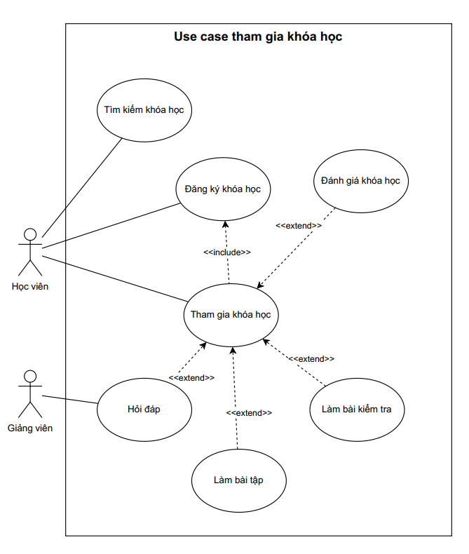

*3.2.2.2.2 Mô tả các use case*

|  |  |  |  |
| --- | --- | --- | --- |
| *Use case số* | UC006 | *Phiên bản use case* | <1.0> |
| *Tên use case* | Tìm kiếm khóa học | | |
| *Tác giả* | Liêu Chí Tùng  Dương Tống Trọng Hiếu | | |
| *Ngày* | 21/10/2024 | *Ưu tiên* | Cao |
| *Người thực hiện:*  Học viên | | | |
| *Tóm tắt:*  Học viên có thể tìm kiếm các khóa học theo tên và có thể xem các thông tin giới thiệu về khóa học | | | |
| *Mục tiêu:*  Để học viên có thể tìm và biết thông tin cơ bản của khóa học | | | |
| *Tác nhân:*  Học viên muốn tìm khóa học với từ khóa cụ thể | | | |
| *Điều kiện cần:*  Đã đăng nhập vào tài khoản học viên | | | |
| *Điều kiện đủ:*  Truy cập vào trang Khóa học | | | |
| *Bối cảnh thành công chính:*  1. Người dùng nhập từ khóa vào thanh tìm kiếm và bấm tìm kiếm  2. Người dùng thấy các khóa học liên quan đến từ khóa  3. Người dùng bấm vào 1 khóa học cụ thể  4. Người dùng xem được thông tin giới thiệu về khóa học | | | |
| *Bối cảnh thay thế:*  2b. Người thấy thông báo không tìm thấy khóa học nếu không có khóa học nào liên quan tới từ khóa đang tìm kiếm | | | |
| *Ngoại lệ:*  - Website lỗi, thông báo người dùng thử lại sau | | | |
| *Các mối liên quan:* | | | |
| *Quy tắc kinh doanh:* | | | |

|  |  |  |  |
| --- | --- | --- | --- |
| *Use case số* | UC007 | *Phiên bản use case* | <1.0> |
| *Tên use case* | Đăng ký khóa học | | |
| *Tác giả* | Liêu Chí Tùng  Dương Tống Trọng Hiếu | | |
| *Ngày* | 21/10/2024 | *Ưu tiên* | Cao |
| *Người thực hiện:*  Học viên | | | |
| *Tóm tắt:*  Học viên có thể đăng ký khóa học mà mình muốn theo học | | | |
| *Mục tiêu:*  Để học viên có thể đăng ký và tham gia vào khóa học | | | |
| *Tác nhân:*  Học viên muốn theo học một khóa học | | | |
| *Điều kiện cần:*  Đã đăng nhập vào tài khoản học viên | | | |
| *Điều kiện đủ:*  Truy cập vào trang Khóa học | | | |
| *Bối cảnh thành công chính:*  1. Người dùng truy cập vào khóa học muốn đăng ký  2. Người dùng bấm nút đăng ký khóa học  3. Người dùng đăng ký khóa học thành công | | | |
| *Bối cảnh thay thế:* | | | |
| *Ngoại lệ:*  - Website lỗi, thông báo người dùng thử lại sau | | | |
| *Các mối liên quan:* | | | |
| *Quy tắc kinh doanh:* | | | |

|  |  |  |  |
| --- | --- | --- | --- |
| *Use case số* | UC008 | *Phiên bản use case* | <1.0> |
| *Tên use case* | Tham gia khóa học | | |
| *Tác giả* | Liêu Chí Tùng  Dương Tống Trọng Hiếu | | |
| *Ngày* | 22/10/2024 | *Ưu tiên* | Cao |
| *Người thực hiện:*  Học viên | | | |
| *Tóm tắt:*  Học viên sau khi đăng ký khóa học có thể xem tất cả các nội dung bài học trong khóa học | | | |
| *Mục tiêu:*  Để học viên có thể truy cập và xem các nội dung trong khóa học | | | |
| *Tác nhân:*  Học viên muốn xem các bài học trong khóa học | | | |
| *Điều kiện cần:*  Học viên đã đăng ký khóa học thành công | | | |
| *Điều kiện đủ:*  Đã truy cập vào trang Khóa học | | | |
| *Bối cảnh thành công chính:*  1. Người dùng chọn khóa học muốn xem  2. Người dùng bấm vào nút vào khóa học  3. Người dùng truy cập vào nội dung khóa học thành công  4. Người dùng chọn 1 bài học để học | | | |
| *Bối cảnh thay thế:* | | | |
| *Ngoại lệ:*  - Website lỗi, thông báo người dùng thử lại sau | | | |
| *Các mối liên quan:* | | | |
| *Quy tắc kinh doanh:* | | | |

|  |  |  |  |
| --- | --- | --- | --- |
| *Use case số* | UC009 | *Phiên bản use case* | <1.0> |
| *Tên use case* | Làm bài tập | | |
| *Tác giả* | Liêu Chí Tùng  Dương Tống Trọng Hiếu | | |
| *Ngày* | 22/10/2024 | *Ưu tiên* | Cao |
| *Người thực hiện:*  Học viên | | | |
| *Tóm tắt:*  Sau khi đăng ký khóa học, học viên có thể làm các bài tập trong đó | | | |
| *Mục tiêu:*  Để học viên có thể làm các bài tập trong khóa học | | | |
| *Tác nhân:*  Học viên muốn làm bài tập trong khóa học | | | |
| *Điều kiện cần:*  Học viên đã đăng ký khóa học | | | |
| *Điều kiện đủ:*  Học viên đã đăng nhập và trang web | | | |
| *Bối cảnh thành công chính:*  1. Người dùng chọn khóa học muốn học  2. Người dùng bấm vào nút vào khóa học  3. Người dùng truy cập vào nội dung khóa học thành công  4. Người dùng chọn 1 bài tập trong khóa học  5. Người dùng trả lời các câu hỏi trong bài tập  6. Người dùng nhấn vào nút submit, nếu câu trả lời chính xác sẽ hiện thông báo | | | |
| *Bối cảnh thay thế:*  6b. Người dùng trả lời sai thì sẽ phải chờ 5 phút trước khi được trả lời lại lần nữa | | | |
| *Ngoại lệ:*  - Website lỗi, thông báo người dùng thử lại sau | | | |
| *Các mối liên quan:* | | | |
| *Quy tắc kinh doanh:* | | | |

|  |  |  |  |
| --- | --- | --- | --- |
| *Use case số* | UC010 | *Phiên bản use case* | <1.0> |
| *Tên use case* | Làm kiểm tra | | |
| *Tác giả* | Liêu Chí Tùng  Dương Tống Trọng Hiếu | | |
| *Ngày* | 22/10/2024 | *Ưu tiên* | Cao |
| *Người thực hiện:*  Học viên | | | |
| *Tóm tắt:*  Học viên sau khi đăng ký khóa học có thể làm các bài kiểm tra | | | |
| *Mục tiêu:*  Học viên làm các bài kiểm tra để kiểm tra kiến thức sau khi đã học đủ các bài học trong khóa học | | | |
| *Tác nhân:*  Học viên muốn kiểm tra kiến thức đã học sau khi học đủ các bài học | | | |
| *Điều kiện cần:*  Học viên đã đăng ký khóa học | | | |
| *Điều kiện đủ:*  Học viên đã hoàn thành các bài tập cần thiết | | | |
| *Bối cảnh thành công chính:*  1. Người dùng chọn khóa học muốn học  2. Người dùng bấm vào nút vào khóa học  3. Người dùng truy cập vào nội dung khóa học thành công  4. Người dùng chọn 1 bài kiểm tra trong khóa học  5. Người dùng truy cập vào trang kiểm tra và xác nhận muốn làm bài kiểm tra  6. Người dùng trả lời các câu hỏi trong bài kiểm tra  7. Người dùng nhấn vào nút submit để xác nhận nộp bài | | | |
| *Bối cảnh thay thế:*  5b. Người dùng nhận thông báo số bài tập cần hoàn thành nếu chưa đủ điều kiện làm bài kiểm tra  7b. Nếu bài kiểm tra không đủ điểm sẽ được làm lại bài kiểm tra sau 1 ngày, tối đa 3 lần. | | | |
| *Ngoại lệ:*  - Website lỗi, thông báo người dùng thử lại sau.  - Nếu đang làm bài kiểm tra mà bị lỗi sẽ được làm lại. | | | |
| *Các mối liên quan:* | | | |
| *Quy tắc kinh doanh:* | | | |

|  |  |  |  |
| --- | --- | --- | --- |
| *Use case số* | UC011 | *Phiên bản use case* | <1.0> |
| *Tên use case* | Hỏi đáp bài học | | |
| *Tác giả* | Liêu Chí Tùng  Dương Tống Trọng Hiếu | | |
| *Ngày* | 23/10/2024 | *Ưu tiên* | Cao |
| *Người thực hiện:*  Học viên, Giảng viên | | | |
| *Tóm tắt:*  Học viên sau khi đăng ký khóa học có thể tham gia hỏi đáp thắc mắc về bài học với giảng viên | | | |
| *Mục tiêu:*  Để học viên có thể nêu thắc mắc của mình về bài học và giảng viên giải đáp | | | |
| *Tác nhân:*  Học viên có thắc mắc muốn hỏi về bài học  Giảng viên muốn trả lời thắc mắc của học viên | | | |
| *Điều kiện cần:*  Học viên đã đăng ký khóa học  Giảng viên phụ trách khóa học | | | |
| *Điều kiện đủ:*  Đã đăng nhập vào trang web | | | |
| *Bối cảnh thành công chính:*  1. Người dùng chọn khóa học muốn tham gia  2. Người dùng bấm vào nút vào khóa học  3. Người dùng chọn 1 bài học trong khóa học  4. Người dùng nhập câu hỏi vào phần hỏi đáp  5. Câu hỏi được cập nhật  6. Giảng viên trả lời câu hỏi  7. Câu trả lời được cập nhật | | | |
| *Bối cảnh thay thế:* | | | |
| *Ngoại lệ:*  - Website lỗi, thông báo người dùng thử lại sau. | | | |
| *Các mối liên quan:* | | | |
| *Quy tắc kinh doanh:* | | | |

|  |  |  |  |
| --- | --- | --- | --- |
| *Use case số* | UC012 | *Phiên bản use case* | <1.0> |
| *Tên use case* | Đánh giá khóa học | | |
| *Tác giả* | Liêu Chí Tùng  Dương Tống Trọng Hiếu | | |
| *Ngày* | 23/10/2024 | *Ưu tiên* | Bình thường |
| *Người thực hiện:*  Học viên | | | |
| *Tóm tắt:*  Học viên sau khi tham gia khóa học có thể đánh giá chất lượng khóa học | | | |
| *Mục tiêu:*  Để học viên có thể đánh giá chất lượng của khóa học | | | |
| *Tác nhân:*  Học viên muốn đánh giá về chất lượng của khóa học | | | |
| *Điều kiện cần:*  Học viên đã đăng ký khóa học | | | |
| *Điều kiện đủ:*  Đã đăng nhập vào trang web | | | |
| *Bối cảnh thành công chính:*  1. Người dùng chọn khóa học muốn tham gia  2. Người dùng chọn điểm (số lượng ngôi sao) để đánh giá chất lượng khóa học  3. Đánh giá được cập nhật | | | |
| *Bối cảnh thay thế:* | | | |
| *Ngoại lệ:*  - Website lỗi, thông báo người dùng thử lại sau. | | | |
| *Các mối liên quan:* | | | |
| *Quy tắc kinh doanh:* | | | |

*3.2.2.3. Tính năng theo dõi quá trình học*

*3.2.2.3.1. Sơ đồ các use case*

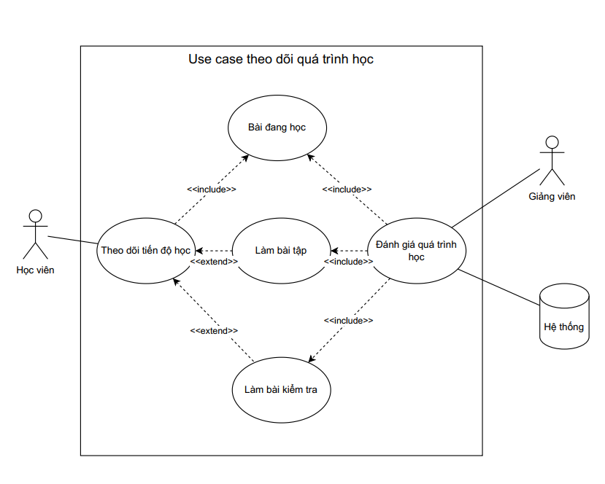

*3.2.2.3.2 Mô tả các use case*

|  |  |  |  |
| --- | --- | --- | --- |
| *Use case số* | UC013 | *Phiên bản use case* | <1.0> |
| *Tên use case* | Theo dõi tiến độ học | | |
| *Tác giả* | Liêu Chí Tùng  Dương Tống Trọng Hiếu | | |
| *Ngày* | 23/10/2024 | *Ưu tiên* | Cao |
| *Người thực hiện:*  Học viên | | | |
| *Tóm tắt:*  Học viên có thể theo dõi tiến độ học của từng khóa học đã đăng ký | | | |
| *Mục tiêu:*  Học viên có thể kiểm tra lại tiến độ học của mình tại các khóa học | | | |
| *Tác nhân:*  Học viên muốn xem lại tiến độ học của mình | | | |
| *Điều kiện cần:*  Học viên đã đăng ký khóa học | | | |
| *Điều kiện đủ:*  Học viên đã học bài trong khóa học | | | |
| *Bối cảnh thành công chính:*  1. Người dùng vào trang cá nhân  2. Người dùng vào thẻ khóa học để xem các khóa học đang theo học  3. Người dùng có thể thấy tiến độ học cũng như đánh giá ở các khóa học đã đăng ký | | | |
| *Bối cảnh thay thế:*  3b. Trang sẽ trống nếu chưa đăng ký khóa học nào | | | |
| *Ngoại lệ:*  - Website lỗi, thông báo người dùng thử lại sau. | | | |
| *Các mối liên quan:*  UC008, UC009, UC010 | | | |
| *Quy tắc kinh doanh:* | | | |

|  |  |  |  |
| --- | --- | --- | --- |
| *Use case số* | UC014 | *Phiên bản use case* | <1.0> |
| *Tên use case* | Đánh giá quá trình học | | |
| *Tác giả* | Liêu Chí Tùng  Dương Tống Trọng Hiếu | | |
| *Ngày* | 23/10/2024 | *Ưu tiên* | Cao |
| *Người thực hiện:*  Hệ thống, Giảng viên | | | |
| *Tóm tắt:*  Hệ thống sẽ đưa ra đánh giá cho học viên dựa trên thời gian học, điểm bài tập, bài kiểm tra của học viên.  Giảng viên có thể đưa ra thêm đánh giá khác. | | | |
| *Mục tiêu:*  Đánh giá khả năng tiếp thu kiến thức của học viên | | | |
| *Tác nhân:*  Học viên cần được đánh giá và công nhận công sức học của mình | | | |
| *Điều kiện cần:*  Học viên đã đăng ký khóa học | | | |
| *Điều kiện đủ:*  Học viên đã học, làm bài tập, kiểm tra | | | |
| *Bối cảnh thành công chính:*  1. Học viên đăng ký khóa học, hệ thống sẽ ghi nhận thời gian học viên bắt đầu đăng ký khóa học  2. Học viên làm bài tập, hệ thống sẽ ghi nhận điểm và số lần làm bài tập đó, sau đó đánh giá  3. Học viên làm bài kiểm tra, hệ thống sẽ ghi nhận điểm và số lần kiểm tra thất bại, sau đó đánh giá  4. Sau khi học viên hoàn tất khóa học, hệ thống sẽ ghi nhận và đánh giá tổng hợp | | | |
| *Bối cảnh thay thế:*  4b. Giảng viên có thể đưa thêm đánh giá của mình về học viên | | | |
| *Ngoại lệ:*  - Hệ thống đánh giá gặp lỗi sẽ gửi thông báo về admin | | | |
| *Các mối liên quan:*  UC008, UC009, UC010 | | | |
| *Quy tắc kinh doanh:* | | | |

*3.2.2.4. Tính năng quản lý khóa học*

*3.2.2.4.1. Sơ đồ các use case*

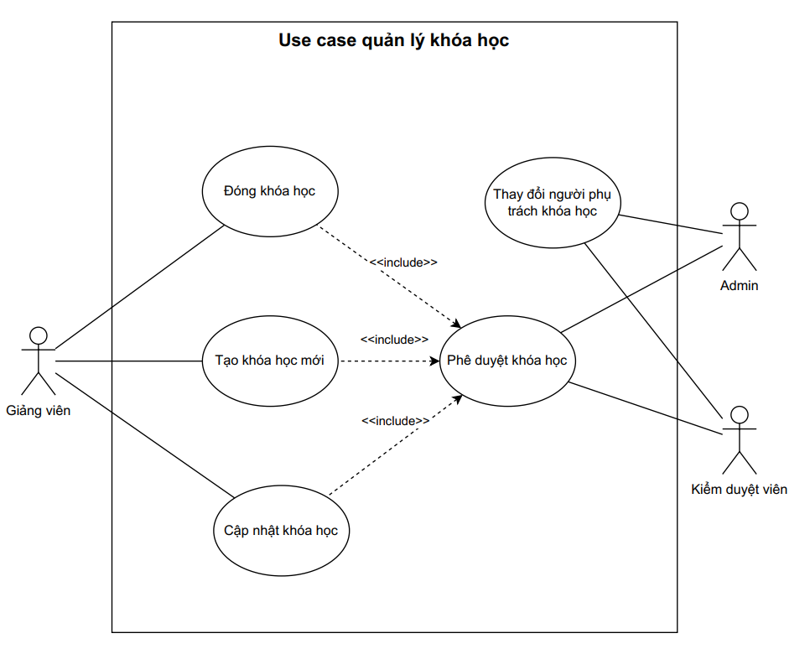

*3.2.2.4.2 Mô tả các use case*

|  |  |  |  |
| --- | --- | --- | --- |
| *Use case số* | UC015 | *Phiên bản use case* | <1.0> |
| *Tên use case* | Tạo mới khóa học | | |
| *Tác giả* | Liêu Chí Tùng  Dương Tống Trọng Hiếu | | |
| *Ngày* | 24/10/2024 | *Ưu tiên* | Cao |
| *Người thực hiện:*  Giảng viên | | | |
| *Tóm tắt:*  Giảng viên có thể tạo các khóa học mới  Nội dung khóa học mới sẽ được gửi đến kiểm duyệt viên trước khi được áp dụng | | | |
| *Mục tiêu:*  Để giảng viên có thể tạo thêm các khóa học mới cho website | | | |
| *Tác nhân:*  Giảng viên muốn tạo thêm khóa học mới | | | |
| *Điều kiện cần:*  Người dùng đã được cấp quyền giảng viên | | | |
| *Điều kiện đủ:*  Giảng viên đã nhập vào hệ thống | | | |
| *Bối cảnh thành công chính:*  1. Giảng viên chọn chức năng tạo khóa học mới  2. Giảng viên thực hiện các thao tác thêm bài học, thêm bài tập Quiz, thêm bài kiểm tra  3. Giảng viên chọn hoàn thành  4. Hệ thống gửi thông tin khóa học cho Kiểm duyệt viên và chờ phê duyệt | | | |
| *Bối cảnh thay thế:* | | | |
| *Ngoại lệ:*  - Website lỗi, thông báo người dùng thử lại sau | | | |
| *Các mối liên quan:*  UC018 | | | |
| *Quy tắc kinh doanh:* | | | |

|  |  |  |  |
| --- | --- | --- | --- |
| *Use case số* | UC016 | *Phiên bản use case* | <1.0> |
| *Tên use case* | Cập nhật khóa học | | |
| *Tác giả* | Liêu Chí Tùng  Dương Tống Trọng Hiếu | | |
| *Ngày* | 24/10/2024 | *Ưu tiên* | Cao |
| *Người thực hiện:*  Giảng viên | | | |
| *Tóm tắt:*  Giảng viên có thể cập nhật, thay đổi nội dung của khóa học mà mình phụ trách  Thay đổi sẽ được gửi đến kiểm duyệt viên trước khi được áp dụng | | | |
| *Mục tiêu:*  Để giảng viên có thể thay đổi nội dung trong khóa học | | | |
| *Tác nhân:*  Giảng viên cần thay đổi nội dung của khóa học | | | |
| *Điều kiện cần:*  Người dùng đã được cấp quyền giảng viên | | | |
| *Điều kiện đủ:*  Giảng viên đang phụ trách khóa học đó | | | |
| *Bối cảnh thành công chính:*  1. Giảng viên vào khóa học mà mình phụ trách  2. Giảng viên thực hiện các thao tác cập nhật khóa học như thay đổi bài học, bài tập Quiz, bài kiểm tra  3. Giảng viên chọn hoàn thành  4. Hệ thống gửi thông tin cập nhật cho Kiểm duyệt viên và chờ phê duyệt | | | |
| *Bối cảnh thay thế:* | | | |
| *Ngoại lệ:*  - Website lỗi, thông báo người dùng thử lại sau | | | |
| *Các mối liên quan:*  UC018 | | | |
| *Quy tắc kinh doanh:* | | | |

|  |  |  |  |
| --- | --- | --- | --- |
| *Use case số* | UC017 | *Phiên bản use case* | <1.0> |
| *Tên use case* | Đóng khóa học | | |
| *Tác giả* | Liêu Chí Tùng  Dương Tống Trọng Hiếu | | |
| *Ngày* | 24/10/2024 | *Ưu tiên* | Cao |
| *Người thực hiện:*  Giảng viên | | | |
| *Tóm tắt:*  Giảng viên sẽ có thể đóng các khóa học mà mình phụ trách  Hệ thống sẽ gửi yêu cầu đóng khóa học đến kiểm duyệt viên trước khi được áp dụng | | | |
| *Mục tiêu:*  Giảng viên có thể đóng các khóa học mà mình phụ trách | | | |
| *Tác nhân:*  Giảng viên muốn đóng khóa học lại | | | |
| *Điều kiện cần:*  Người dùng đã được cấp quyền giảng viên | | | |
| *Điều kiện đủ:*  Giảng viên đang phụ trách khóa học đó | | | |
| *Bối cảnh thành công chính:*  1. Giảng viên vào trang danh sách các khóa học mình phụ trách  2. Giảng viên bấm vào chức năng đóng khóa học  3. Hệ thống gửi yêu cầu cho Kiểm duyệt viên và chờ phê duyệt | | | |
| *Bối cảnh thay thế:* | | | |
| *Ngoại lệ:*  - Website lỗi, thông báo người dùng thử lại sau | | | |
| *Các mối liên quan:*  UC018 | | | |
| *Quy tắc kinh doanh:* | | | |

|  |  |  |  |
| --- | --- | --- | --- |
| *Use case số* | UC018 | *Phiên bản use case* | <1.0> |
| *Tên use case* | Phê duyệt thay đổi khóa học | | |
| *Tác giả* | Liêu Chí Tùng  Dương Tống Trọng Hiếu | | |
| *Ngày* | 24/10/2024 | *Ưu tiên* | Cao |
| *Người thực hiện:*  Kiểm duyệt viên, Admin | | | |
| *Tóm tắt:*  Chức năng cho phép người dùng theo dõi các thay đổi, thêm mới của các khóa học và tiến hành phê duyệt chúng.  Trường hợp không đồng ý phải có phản hồi về cho giảng viên lý do. | | | |
| *Mục tiêu:*  Quản lý và kiểm duyệt sự thay đổi các khóa học trước khi áp dụng | | | |
| *Tác nhân:*  Muốn kiểm soát sự thay đổi của các khóa học trên website | | | |
| *Điều kiện cần:*  Người dùng có quyền hạn Kiểm duyệt viên hoặc Admin | | | |
| *Điều kiện đủ:*  Có khóa học thêm mới hoặc có sự thay đổi | | | |
| *Bối cảnh thành công chính:*  1. Người dùng truy cập vào trang quản lý khóa học  2. Người dùng bấm vào thông báo yêu cầu thay đổi, thêm mới hoặc đóng khóa học  3. Người dùng xem thông tin trong thông báo và chọn đồng ý  4. Thay đổi khóa học được áp dụng | | | |
| *Bối cảnh thay thế:*  3b. Người dùng xem thông tin và chọn không đồng ý  4b. Người dùng nhập lý do chưa đồng ý và chọn gửi  5b. Thông báo từ chối được gửi cho giảng viên phụ trách | | | |
| *Ngoại lệ:*  - Website lỗi, thông báo người dùng thử lại sau | | | |
| *Các mối liên quan:*  UC015, UC016, UC017 | | | |
| *Quy tắc kinh doanh:* | | | |

|  |  |  |  |
| --- | --- | --- | --- |
| *Use case số* | UC019 | *Phiên bản use case* | <1.0> |
| *Tên use case* | Thay đổi người phụ trách khóa học | | |
| *Tác giả* | Liêu Chí Tùng  Dương Tống Trọng Hiếu | | |
| *Ngày* | 24/10/2024 | *Ưu tiên* | Cao |
| *Người thực hiện:*  Admin | | | |
| *Tóm tắt:*  Có thể cấp hoặc hủy bỏ người phụ trách của khóa học  Chỉ được cấp cho người dùng có quyền hạn từ giảng viên trở lên | | | |
| *Mục tiêu:*  Thay đổi người phụ trách của khóa học | | | |
| *Tác nhân:*  Admin muốn thay đổi người phụ trách của 1 khóa học | | | |
| *Điều kiện cần:*  Người dùng có quyền hạn Admin | | | |
| *Điều kiện đủ:*  Khóa học đã được tạo | | | |
| *Bối cảnh thành công chính:*  1. Người dùng truy cập vào trang quản lý khóa học  2. Người dùng chọn 1 khóa học và chọn chức năng thay đổi giảng viên quản lý  3. Người dùng chọn người phụ trách mới trong danh sách hoặc nhập trực tiếp username  4. Người dùng chọn đồng ý  5. Khóa học được quản lý bởi giảng viên mới | | | |
| *Bối cảnh thay thế:*  4b. Nếu người dùng không đủ quyền hạn hoặc không tồn tại, hiện thông báo lỗi | | | |
| *Ngoại lệ:*  - Website lỗi, thông báo người dùng thử lại sau | | | |
| *Các mối liên quan:*  UC015 | | | |
| *Quy tắc kinh doanh:* | | | |

*3.2.2.5. Tính năng quản lý tài khoản*

*3.2.2.5.1. Sơ đồ các use case*

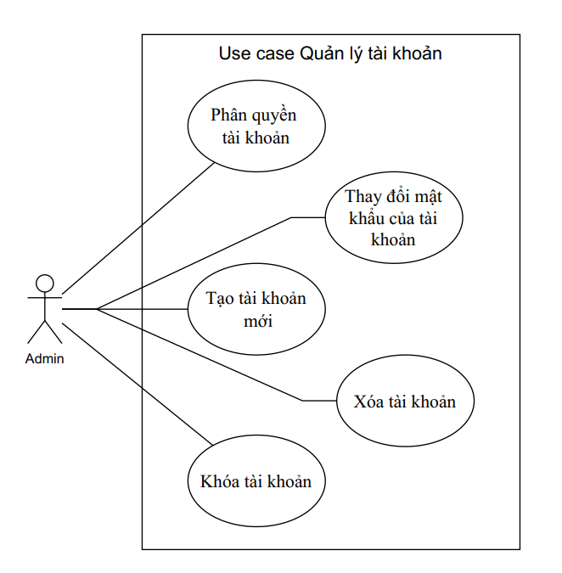

*3.2.2.5.2 Mô tả các use case*

|  |  |  |  |
| --- | --- | --- | --- |
| *Use case số* | UC020 | *Phiên bản use case* | <1.0> |
| *Tên use case* | Phân quyền tài khoản | | |
| *Tác giả* | Liêu Chí Tùng  Dương Tống Trọng Hiếu | | |
| *Ngày* | 25/10/2024 | *Ưu tiên* | Cao |
| *Người thực hiện:*  Admin | | | |
| *Tóm tắt:*  Admin có thể cấp quyền hoặc thay đổi vai trò của các tài khoản người dùng | | | |
| *Mục tiêu:*  Thay đổi quyền hạn của tài khoản, để cho phép hoặc ngăn người dùng truy cập vào các chức năng cần phần quyền khác nhau. | | | |
| *Tác nhân:*  Admin muốn thay đổi quyền hạn truy cập của 1 tài khoản người dùng | | | |
| *Điều kiện cần:*  Người dùng cần có quyền hạn Admin | | | |
| *Điều kiện đủ:*  Tài khoản cần thay đổi đã có trên CSDL | | | |
| *Bối cảnh thành công chính:*  1. Người dùng truy cập vào trang quản lý tài khoản  2. Chọn 1 tài khoản cần thay đổi  3. Thay đổi quyền hạn của tài khoản đó  4. Nhấn nút xác nhận  5. Thay đổi thành công | | | |
| *Bối cảnh thay thế:*  5b. Hiện thông báo lỗi nếu thay đổi quyền hạn thất bại | | | |
| *Ngoại lệ:*  - Website lỗi, thông báo người dùng thử lại sau | | | |
| *Các mối liên quan:* | | | |
| *Quy tắc kinh doanh:* | | | |

|  |  |  |  |
| --- | --- | --- | --- |
| *Use case số* | UC021 | *Phiên bản use case* | <1.0> |
| *Tên use case* | Thay đổi mật khẩu của tài khoản | | |
| *Tác giả* | Liêu Chí Tùng  Dương Tống Trọng Hiếu | | |
| *Ngày* | 25/10/2024 | *Ưu tiên* | Cao |
| *Người thực hiện:*  Admin | | | |
| *Tóm tắt:*  Admin có thể thay đổi mật khẩu của tài khoản người dùng | | | |
| *Mục tiêu:*  Để Admin có thể thay đổi mật khẩu của người dùng khi cần thiết | | | |
| *Tác nhân:*  Admin muốn đổi mật khẩu của tài khoản người dùng | | | |
| *Điều kiện cần:*  Người dùng cần có quyền hạn Admin | | | |
| *Điều kiện đủ:*  Tài khoản cần đổi mật khẩu đã có trên CSDL | | | |
| *Bối cảnh thành công chính:*  1. Người dùng truy cập vào trang quản lý tài khoản  2. Chọn 1 tài khoản cần thay đổi  3. Nhập mật khẩu mới vào phần mật khẩu  4. Nhấn nút xác nhận  5. Thay đổi thành công | | | |
| *Bối cảnh thay thế:*  5b. Hiện thông báo lỗi nếu đổi mật khẩu thất bại | | | |
| *Ngoại lệ:*  - Website lỗi, thông báo người dùng thử lại sau | | | |
| *Các mối liên quan:* | | | |
| *Quy tắc kinh doanh:* | | | |

|  |  |  |  |
| --- | --- | --- | --- |
| *Use case số* | UC022 | *Phiên bản use case* | <1.0> |
| *Tên use case* | Khóa tài khoản | | |
| *Tác giả* | Liêu Chí Tùng  Dương Tống Trọng Hiếu | | |
| *Ngày* | 25/10/2024 | *Ưu tiên* | Cao |
| *Người thực hiện:*  Admin | | | |
| *Tóm tắt:*  Admin có thể khóa tài khoản người dùng, ngăn chặn người dùng đăng nhập vào tài khoản. | | | |
| *Mục tiêu:*  Nhằm khóa tài khoản người dùng, không cho người dùng sử dụng tài khoản đó đăng nhập vào hệ thống nữa. | | | |
| *Tác nhân:*  Admin muốn ngăn chặn tài khoản sử dụng các chức năng của hệ thống | | | |
| *Điều kiện cần:*  Người dùng cần có quyền hạn Admin | | | |
| *Điều kiện đủ:*  Tài khoản cần khóa đã có trên CSDL | | | |
| *Bối cảnh thành công chính:*  1. Người dùng truy cập vào trang quản lý tài khoản  2. Chọn 1 tài khoản cần khóa  3. Chọn khóa tài khoản  4. Nhấn nút xác nhận  5. Thay đổi thành công | | | |
| *Bối cảnh thay thế:*  5b. Hiện thông báo lỗi nếu khóa tài khoản không thành công | | | |
| *Ngoại lệ:*  - Website lỗi, thông báo người dùng thử lại sau | | | |
| *Các mối liên quan:* | | | |
| *Quy tắc kinh doanh:* | | | |

|  |  |  |  |
| --- | --- | --- | --- |
| *Use case số* | UC023 | *Phiên bản use case* | <1.0> |
| *Tên use case* | Xóa tài khoản | | |
| *Tác giả* | Liêu Chí Tùng  Dương Tống Trọng Hiếu | | |
| *Ngày* | 25/10/2024 | *Ưu tiên* | Bình thường |
| *Người thực hiện:*  Admin | | | |
| *Tóm tắt:*  Admin có thể xóa tài khoản người dùng khỏi cơ sở dữ liệu của hệ thống | | | |
| *Mục tiêu:*  Để xóa tài khoản không cần thiết ra khỏi CSDL hoặc khi có yêu cầu từ người dùng | | | |
| *Tác nhân:*  Admin muốn xóa 1 tài khoản trên CSDL | | | |
| *Điều kiện cần:*  Người dùng cần có quyền hạn Admin | | | |
| *Điều kiện đủ:*  Tài khoản cần xóa đã có trên CSDL | | | |
| *Bối cảnh thành công chính:*  1. Người dùng truy cập vào trang quản lý tài khoản  2. Chọn 1 tài khoản muốn xóa  3. Chọn xóa tài khoản  4. Nhấn xác nhận  5. Xóa tài khoản thành công | | | |
| *Bối cảnh thay thế:* | | | |
| *Ngoại lệ:*  - Website lỗi, thông báo người dùng thử lại sau | | | |
| *Các mối liên quan:* | | | |
| *Quy tắc kinh doanh:* | | | |

|  |  |  |  |
| --- | --- | --- | --- |
| *Use case số* | UC024 | *Phiên bản use case* | <1.0> |
| *Tên use case* | Tạo tài khoản mới | | |
| *Tác giả* | Liêu Chí Tùng  Dương Tống Trọng Hiếu | | |
| *Ngày* | 25/10/2024 | *Ưu tiên* | Bình thường |
| *Người thực hiện:*  Admin | | | |
| *Tóm tắt:*  Admin có thể tạo tài khoản mới mà không cần phải xác thực email | | | |
| *Mục tiêu:*  Để tạo tài khoản mới mà không cần xác thực email người dùng | | | |
| *Tác nhân:*  Admin muốn tạo tài khoản mới mà không cần xác thực người dùng | | | |
| *Điều kiện cần:*  Người dùng cần có quyền hạn Admin | | | |
| *Điều kiện đủ:*  Đã đăng nhập thành công vào hệ thống | | | |
| *Bối cảnh thành công chính:*  1. Người dùng truy cập vào trang quản lý tài khoản  2. Chọn chức năng tạo 1 tài khoản mới  3. Nhập thông tin cho tài khoản mới (username, password, email…)  4. Nhấn xác nhận  5. Tạo tài khoản thành công | | | |
| *Bối cảnh thay thế:*  5b. Nếu tạo tài khoản thất bại, hiện thông báo cho người dùng | | | |
| *Ngoại lệ:*  - Website lỗi, thông báo người dùng thử lại sau | | | |
| *Các mối liên quan:* | | | |
| *Quy tắc kinh doanh:* | | | |

***3.2.3. Thuộc tính hệ thống phần mềm***

*3.2.3.1. Độ tin cậy*

Hệ thống phải đảm bảo hoạt động ổn định với tỷ lệ uptime đạt 99.0% (cho phép tối đa 87.6 giờ downtime mỗi năm).

*3.2.3.2. Độ khả dụng*

Hệ thống phải hoạt động 24/7 và đảm bảo khả năng truy cập liên tục từ nhiều thiết bị.

*3.2.3.3. Tính bảo mật*

Hệ thống sử dụng Spring Security để bảo vệ dữ liệu người dùng và ngăn chặn các cuộc tấn công mạng.

*3.2.3.4. Khả năng bảo trì*

Hệ thống được xây dựng với kiến trúc linh hoạt, dễ bảo trì và có thể mở rộng với các tính năng mới trong tương lai.

*3.2.3.5. Tính di động*

Giao diện người dùng được thiết kế tương thích với nhiều loại thiết bị, từ máy tính đến điện thoại di động.

*3.2.3.6. Hiệu suất*

Hệ thống cần tối ưu hiệu suất để thời gian tải trang dưới 3 giây.

**3.3. Sơ đồ mối quan hệ thực thể ERD**

